Класс: 6
Тема урока: Местоимения "Some and any".
Цель урока: Активизировать употребление местоимения "some" и ''any'' в речи учащихся.
Задачи:
Образовательная: Аудирование и фонетическая отработка лексики.Обучать детей грамотному использованию речевых и грамматических оборотов.Формирование навыков и умений составления диалога по предложенной ситуации на основе услышанного диалога- образца и наглядной опоры.
Развивающая: Развивать у учащихся навыки использования лексических и
грамматических структур, развивать навыки разговорной речи с использованием
пройденного материала.Развитие навыков устной и письменной речи.
Воспитательная: Воспитание чувства дружбы, ответственности, любви к предмету. Воспитыватьу учащихся интерес к изучению английского языка.

Тип урока: Изучение нового материала
Вид урока: Урок с элементами беседы

Структура урока:
I.Организационный момент
II.Проверка домашнего задания
III. Фонетическое упражнение
IV. Основная часть. Изучение нового материала
IV. Закрепление знаний
V.Информация о домашнем задании
VI.Подведение итогов урока

Ход урока:

І. Organization moment:
- Good afternoon, pupils!
- Sit down, please.
- Who is on duty today?
- Who is absent?
- What date is it today?

ІІ. Checking – up the home task:

Let’s check your home task for today. Are you ready? What was your home task for today? Your home task was Ex.14 p. 107 and to learn by heart new words. So who wants to read Ex.14?
Now I want to check your knowledge about new words with the game which is called “Bingo”. The rule of the game: I will give you cards with squares, your task to write words and you one by one must take the words from the box and circle the word. And who will circle 3 words in vertically or horizontally he will be a winner.

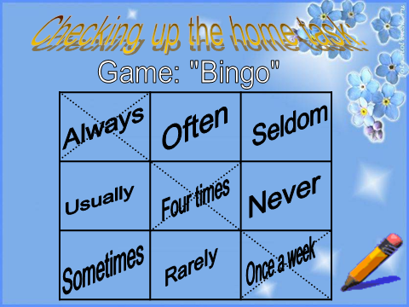

ІІІ. Phonetic drill: Now repeat after me. Who wants to read?

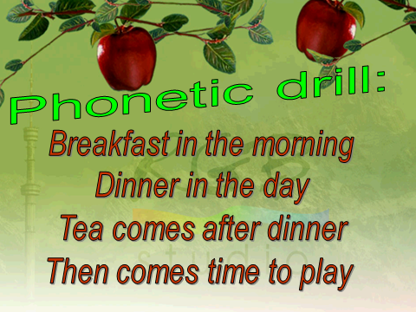

IV. Presentation- P1: New words:Listen and repeat.
coke [kouk] – кола
juice [dзu:s] - cok
fruit [‘fru:t] – фрукты
vegetable [‘ved3itəbl] - овощи
pizza [pizə] – пицца
cake [keik] - пирог
jam [d3əm] – варенье
sweet [swi:t] - конфета

bread [bred] – хлеб
ice cream [‘ais ‘kri:m] – мороженое
potato [pə’teitou] - картофель
tomato [tə’ma:tou] – помидор
meat [mi:t] – мясо
chips [tsips] –чипсы

Some
( немного, несколько, сколько-нибудь)
- Some– употребляется перед
неисчисляемыми существительными в утвердительных предложениях с оборотом «thereis».
For example: There issome juice in the bottle.
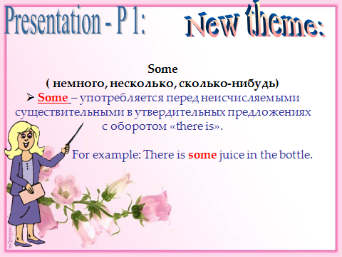

Some
( немного, несколько, сколько-нибудь)
- Some– употребляется перед исчисляемыми существительными в утвердительных предложениях с оборотом «thereare».
For example: There are some books on the desk.

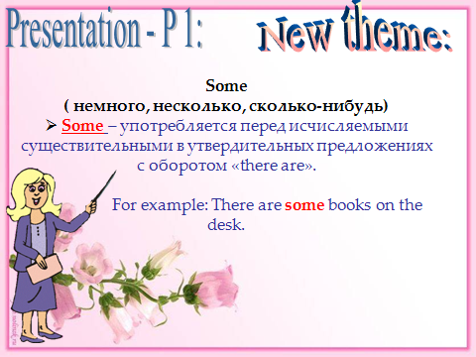
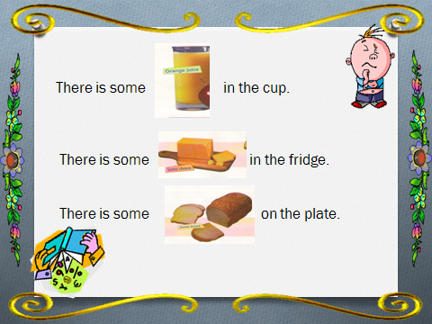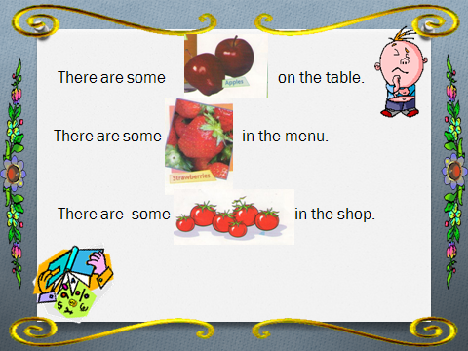

Practice – P2:
Now listen to the dialogue and If you hear these words, please tick (√) them:

Tea
Coffee
Orange juice
Cornflake
Sweets
Pineapple
Pizza
Ice cream

Dialogue: At the party

Mary: Can I have some coffee, Colin?
Colin: Oh, Mary, I’m so sorry, but
there isn’t coffee. Would you
likesome orange juice?
Mary: Yes, please!
Colin: Do you want some sweets?
Mary: I want an ice cream.
Is it possible?
Colin:Ok. I’ll try to take it for you

Ex. 5 p. 109 Talk to your friend. Use new words. Make up several sentencesф
- Do you want some……………?
- Yes, please. I love ……/ No, thanks.

Now let’s play a game to remember traditional foods in Kazakhstan. I will say one word next pupil will say second word, but at first he must say my word. Is it clear? Like this:
Beshbarmak beshbarmakbeshbarmakbeshbarmak………………………..
kuyrdakkuyrdakkuyrdak
kazykazy
nauryzkozhe

Kazakh cuisine:
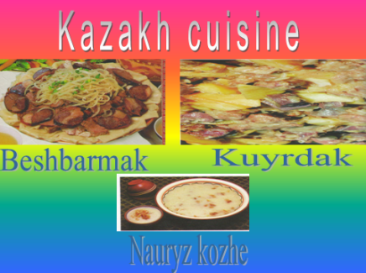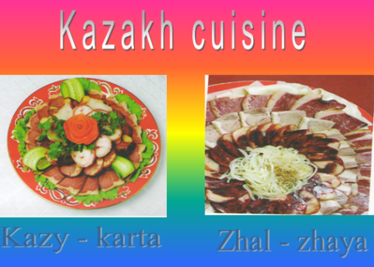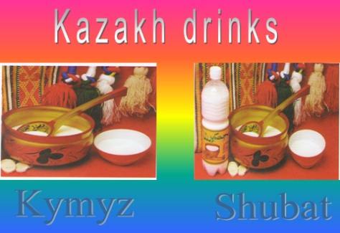

British cuisine
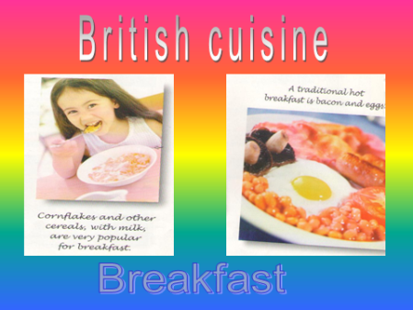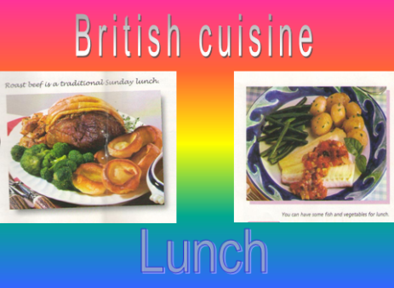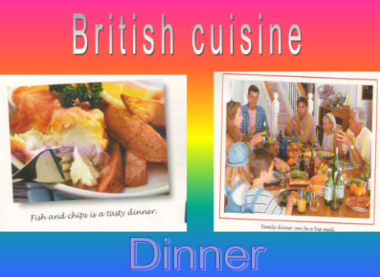

Now if you tired we can relax. Stand up and look at the video, repeat actions and let’s song a song.
Head, shoulders, knees and toes, Head, shoulders, knees and toes,
And ears, and eyes, and mouth and nose, Head, shoulders, knees and toes.

V. Production – P3: I) Write these pictures in the words:
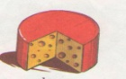
There are a lot of foods in the fridge. There is _______, lots of ________
and several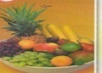________. There is a 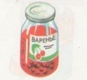______ and 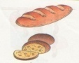_________ on the table.

Near the _______ there is a __________ and 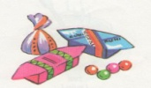__________ .

II) Crossword.
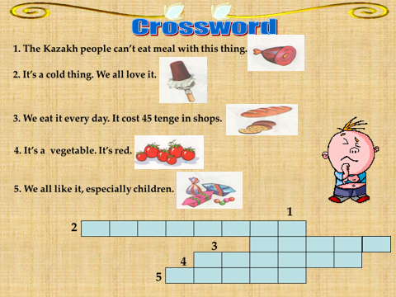

VI. Giving – up the marks:
Well – done! Thank you very much for everybody. I’ll give you good much.

VII. Giving – up the home task.
Your home task will be Ex. 2, 5 p. 108. The lesson is over! Good – bye! See you next lesson!

